Lunes
30
de Agosto

Segundo de Primaria
Artes

Mis sonidos en silencio

Aprendizaje esperado: Genera sonidos y silencios con distintas partes del cuerpo, y reconoce sus diferencias.

Énfasis: Recuerda la relación entre sonidos y silencios producidos con diferentes partes del cuerpo.

¿Qué vamos a aprender?

Recordarás aquellos sonidos y silencios que son propios de tú cuerpo y aquellos que se producen de manera intencional.

¿Qué hacemos?

Que gusto seguir aprendiendo y divirtiéndonos, en estas sesiones de Artes.

Te damos la más cordial bienvenida a una nueva etapa de tú vida escolar.

Recuerda que ya eres niña o niño de segundo grado.

Ahora eres más fuerte, más alta o alto y has desarrollado tu inteligencia aún más de lo que te imaginas.

En esta nueva etapa de Aprende en Casa, conocerás nuevas formas de hacer Arte, claro, tomando en cuenta todo lo que ya aprendiste en el ciclo pasado.
Recuerda esos aprendizajes y aplícalos a nuevas actividades que aquí te vamos a proponer.

Pero antes de iniciar con nuestra primera sesión, quiero presentarte a Pierrot que tiene un mensaje para ti.

¿Quieres verlo? ¡Adelante!

- Video 1. Pierrot Bienvenida.
https://youtu.be/SNPqriguMcE

Muchas gracias, Pierrot, por este hermoso mensaje de bienvenida.

Realiza las siguientes actividades:

- Aprendizajes esperados durante el ciclo.

Como ya lo dijo nuestro amigo Pierrot, durante los programas de segundo grado, en Artes, abordaremos temas esenciales que tengan que ver con los elementos que conforman el Arte como son: El color.

Observa algunos ejemplos.

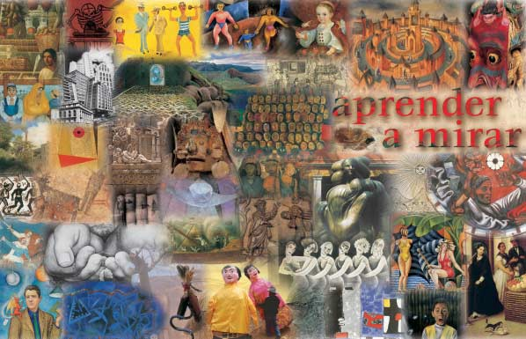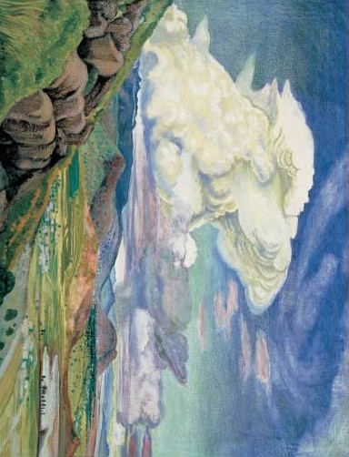

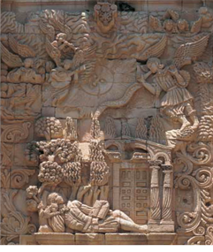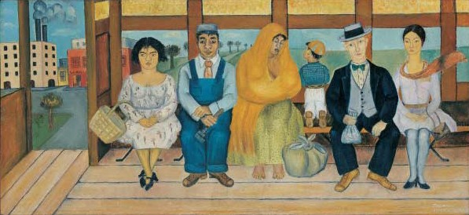
https://drive.google.com/file/d/1dR5pye29L9PxtMbBOOpfK7puwO_1YeYI/view?usp=sharing

Otro elemento es la forma, vamos a ver.

La forma

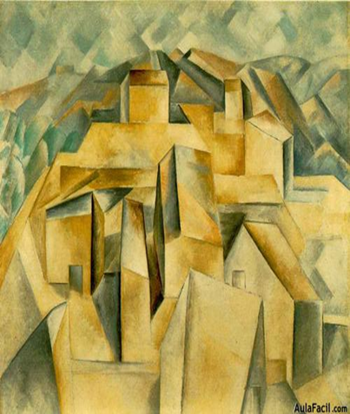

Esas imágenes se ven muy interesantes.

También hablaremos del movimiento.

Observa los siguientes videos.

- Video 2. Pierrot.
https://youtu.be/SNPqriguMcE

Y otro elemento que es, el ritmo.

- Video 3. El ritmo.
https://youtu.be/-QkluCq3pes

#ComunidadContigo: Conéctate con el Break: Top rock ⅕
https://youtu.be/xFJslpLH4cU

Estos son solo algunos elementos, de todos los que conforman a las artes.

Verás todo esto y más, ya que tenemos que sumar elementos como la expresión teatral, la expresión corporal o el sonido.

Será un curso fenomenal, pues aprenderás mucho del arte. El arte es un mundo excepcional, pero lo más importante es que, en Aprende en Casa, el mundo del Arte se hace más fascinante con la ayuda de las niñas y los niños, ¿Te imaginas a qué?
¡Ah, ya sé! Gracias a que todas las personas, incluidas las niñas y los niños especialmente, poseemos algo extraordinario que se llama ¡creatividad!

El principal objetivo del arte es estimular el aprendizaje, la creatividad y la imaginación de las niñas y niños quienes pueden expresar cualquier idea a través de las distintas manifestaciones que ya mencionamos anteriormente.

- Percibo mis sonidos.

¿Qué te parece si comenzamos a jugar a partir del primer tema?

Nuestro primer tema tiene que ver con los sonidos y los silencios.

Como por ejemplo los sonidos que producen las aves, también el sonido de las olas, esos son mis favoritos.

Podemos dar ejemplos fácilmente cuando hablamos de sonidos, pero ¿Qué pasa cuando hablamos de silencios? ¿Recuerdas qué es un sonido y un silencio?

Podemos decir que un sonido es un fenómeno que nos produce una sensación.

Y, ¿Nos causa una impresión?

Sí, también.

¿Es una manifestación?

Sí, lo es. Déjame contarte, que puede ser todo eso que acabas de mencionar. El sonido es algo que se manifiesta a través de ondas sonoras y que se percibe principalmente con el oído. Vamos a observarlo.

- Video 4. Definición del sonido.
https://youtu.be/6Vz348s1B80

Para que exista un sonido necesitamos de un material que lo produzca, con un objeto. Si yo lo golpeo o lo rozo, comienza a producir vibraciones que se transmiten por un medio, el aire en este caso, viajan y cuando llegan las podemos percibir.

El silencio es la ausencia de este fenómeno, es decir, si no hay algo que produzca estas ondas sonoras, ni existe el medio, entonces, no vamos a percibir con nuestro oído ningún sonido.

Ahora vamos a jugar a detectar sonidos de nuestro cuerpo, pero antes, ¿Recuerdas el título del programa?
“Mis sonidos en silencio”

Quiero hacerte una pregunta, ¿Crees que haya un silencio total?
No se escucha ningún sonido.

Ahora entiendes el título del programa, “Mis sonidos en silencio”.

Explica, ¿Qué percibiste?

¡Mis sonidos en silencio! es decir que solo estando en silencio logré percibir que... ¡ya tengo hambre! pues escuché mi estómago haciendo ruido.

Vas a jugar en casa, ¡guarda silencio! ¡que no se escuche nada! y pon mucha atención a tú propio cuerpo.

Trata de escuchar:
Los latidos del corazón.
Los sonidos de respiración.
El crujido de tripas.

Pude escuchar otros sonidos de tú cuerpo cuando todo está en silencio, estos sonidos los escuchas principalmente cuando estas acostado, totalmente en reposo.

“Yo escucho mi corazón porque estoy muy emocionado de estar aquí en mi primera sesión de Aprende en Casa”

¿Qué tal se escucha, tú corazón?

¡Ah, pues muy contento! Te cuento que el estetoscopio es un objeto que auxilia a los médicos para poder escuchar los latidos del corazón. Nosotros podemos escucharlos claramente y con más fuerza cuando hacemos una actividad y nuestro pulso se acelera, pasa lo mismo con nuestra respiración y la de otras personas.

¿Qué te parece si jugamos a buscar otros sonidos internos? Pero ahora vamos a involucrar un elemento que se encuentra presente en todo y es el ritmo.

Al sonido del corazón se le llamamos pulso, ahora que ya se lo encontraste dirás:

(Cantando)
Oigan, amigos,
cómo marco el pulso,
háganlo todos,
pero con cabeza.

Y lo que haremos será mover la cabeza al ritmo de nuestro pulso, es decir, a partir del sonido interno de nuestro cuerpo.

Moverán la cabeza al ritmo de su pulso y repetirán al mismo tiempo la palabra pul-so, pul-so, pul-so, pul-so, de acuerdo al ritmo que cada quién perciba.
Ahora es tu turno, aprendiz. Nos escuchamos el pulso, cantamos la canción y nombras una parte del cuerpo o una acción:

Oigan, amigos,
cómo marco el pulso,
háganlo todos,
pero con la marcha.

Ahora marcharás por todos lados repitiendo pul-so, pul-so.

Puedes jugar con quien te acompañe en casa, para que sea más divertido.

Es turno del siguiente participante, debe decir una acción, pero primero escuchamos el pulso.

Oigan, amigos,
cómo marco el pulso,
háganlo todos,
pero con saltitos.

Saltarán y repetirán la palabra pul-so.

Localizamos nuestro pulso y decimos.

Oigan, amigos,
cómo marco el pulso,
háganlo todos,
pero con palmadas.

Se marcarán con el pulso más rápido. Te diste cuenta que utilizando sonidos producidos con nuestro propio cuerpo pudimos generar otros, como el de las palmadas, o el de la cabeza.

¿Escuchas el sonido que produce nuestro cuerpo?

- Exploro y distingo más sonidos.

Trata de escuchar tú respiración.

Piensa, ¿Qué otros sonidos se producen, que no son intencionales y que escuchamos en silencio?

¡Ah! pues cuando se dijo, “Háganlo todos, pero con la cabeza” yo hice el movimiento, escuché el crujido de mis huesos.

Se escucha el sonido de tú rodilla cuando comenzamos a marchar.

Ya llevamos varios sonidos que produce nuestro cuerpo de manera natural, que no son intencionales.

Por ejemplo:

El latido del corazón.
La respiración.
El ruido de nuestros intestinos.
El crujido de nuestros huesos.

Y hay muchos más, ayuda a encontrar esos sonidos que produce tú cuerpo.

Ya recordaste otro, el bostezo.

El bostezo también nos sale de manera natural y ¿Qué me dices del estornudo?

Cierto, ese sonido también se da de forma natural.

Hay otro, menciona Juan, que se producía cuando cargaba a mi sobrino, que era un bebé, y me lo colocaba aquí en el hombro para sacarle el aire y, entonces, se producía lo que llamamos eructo.

Esos sonidos los reconocemos muy rápido, pero quizá existan otros que no podamos distinguir.

¿Qué te parece, si exploran y descubren esos otros sonidos que nuestro cuerpo produce de manera natural?

- Silencios en nuestro cuerpo.

Ya has explorado los sonidos que produce nuestro cuerpo, ahora ¿Qué te parece si identificamos los silencios?

¿Acaso hay silencios?

Claro, vamos a estornudar, cuando estornudamos se detiene un momento nuestra respiración, entonces también se detiene el sonido y se crea un silencio.

¡Ah, verdad! ¡¿Esa no te la sabías?!

¿Podrías darme otro ejemplo de silencio?

¡Qué difícil! Es que el silencio suele darse como un periodo o intervalo entre una acción y otra, por ejemplo, cuando inhalamos y justo antes de exhalar existe una pequeñísima pausa, es ahí cuando se manifiesta el silencio.

Tienes razón, por ejemplo, cuando tosemos, tosemos una vez, hay una pausa y volvemos a toser, entonces, también existe un silencio.

¿Lo percibiste?

Podemos decir que existe una enorme relación entre el sonido y el silencio, es decir que el silencio se presenta como un intervalo de descanso o pausa entre un sonido y otro.

Y con esto damos por concluida nuestra primera sesión, no sin antes recordarles que el propósito fue identificar los sonidos y los silencios que producen nuestro cuerpo y la relación que existe entre ellos.

Esperamos que recuerdes y pongas en marcha tu oído para escuchar nuevos sonidos que produce tú cuerpo y le preguntes a tu familia si identifican otros sonidos o silencios.

No te pierdas la siguiente clase porque exploraremos con otros sonidos que produce nuestro cuerpo.

Hasta pronto y nuevamente, ¡Bienvenidos!

Si te es posible consulta otros libros y comenta el tema de hoy con tu familia.

¡Buen trabajo!

Gracias por tu esfuerzo.

